Ивлев Яков Вячеславович
090303-ПИб-о24
Лабораторная работа №8
Вариант №8

Тема: «Паттерны проектирования в Python.»

Цель работы: изучить назначение и получить практические навыки применения паттернов проектирования.

Постановка задачи: разработать систему управления абонементами фитнес-центра с применением паттернов проектирования. Программа должна:
- создавать разные типы абонементов (разовый, месячный, годовой) через паттерн Factory;
- рассчитывать цену по разным тарифам (стандартный, скидка, семейный) через паттерн Strategy;
- уведомлять несколько компонентов о продаже через паттерн Observer;
- хранить проданные абонементы в Repository;
- содержать минимум пять автоматических тестов.

Краткие теоретические сведения:

В работе применены три паттерна проектирования и вспомогательные компоненты:
Factory (фабрика): класс SubscriptionFactory отделяет создание объектов от их использования и по названию создаёт абонемент нужного типа. Добавление нового типа не затрагивает бизнес-логику.
Strategy (стратегия): интерфейс PricingStrategy и его реализации StandardStrategy, DiscountStrategy и FamilyStrategy заменяют условную логику расчёта цены. Смена стратегии не требует изменения сервиса.
Observer (наблюдатель): класс Subject хранит список наблюдателей; при продаже абонемента все подписчики (Logger и Notification) получают уведомление через метод update.
Repository: класс SubscriptionRepository отвечает за хранение проданных абонементов и подсчёт их количества.
Абстрактные классы: модуль abc и декоратор @abstractmethod задают интерфейсы стратегий и наблюдателей, обязательные для реализации в наследниках.
Автоматические тесты: пять функций test_* проверяют фабрику, стратегию, репозиторий, основную операцию продажи и работу наблюдателя с помощью инструкции assert.

Листинг программы:
from abc import ABC, abstractmethod

class Subscription:
def __init__(self, name, base_price):
self.name = name
self.base_price = base_price

class SubscriptionFactory:
prices = {"разовый": 300, "месячный": 2000, "годовой": 18000}

@staticmethod
def create(kind):
if kind not in SubscriptionFactory.prices:
raise ValueError("Неизвестный тип абонемента")
return Subscription(kind, SubscriptionFactory.prices[kind])

class PricingStrategy(ABC):
@abstractmethod
def price(self, base):
...

class StandardStrategy(PricingStrategy):
def price(self, base):
return base

class DiscountStrategy(PricingStrategy):
def price(self, base):
return base * 0.9

class FamilyStrategy(PricingStrategy):
def price(self, base):
return base * 2 * 0.8

class Observer(ABC):
@abstractmethod
def update(self, event):
...

class Logger(Observer):
def update(self, event):
print(f"[LOG] {event}")

class Notification(Observer):
def update(self, event):
print(f"[СМС] {event}")

class Subject:
def __init__(self):
self.observers = []

def subscribe(self, observer):
self.observers.append(observer)

def notify(self, event):
for o in self.observers:
o.update(event)

class SubscriptionRepository:
def __init__(self):
self.items = []

def add(self, subscription):
self.items.append(subscription)

def count(self):
return len(self.items)

class FitnessService(Subject):
def __init__(self, strategy, repository):
super().__init__()
self.strategy = strategy
self.repository = repository

def set_strategy(self, strategy):
self.strategy = strategy

def sell(self, kind):
subscription = SubscriptionFactory.create(kind)
price = self.strategy.price(subscription.base_price)
self.repository.add(subscription)
self.notify(f"Продан абонемент '{kind}' за {price} руб.")
return price

def test_factory():
sub = SubscriptionFactory.create("месячный")
assert sub.base_price == 2000

def test_strategy():
base = 1000
assert DiscountStrategy().price(base) < StandardStrategy().price(base)

def test_repository():
repo = SubscriptionRepository()
repo.add(SubscriptionFactory.create("разовый"))
assert repo.count() == 1

def test_sell():
service = FitnessService(DiscountStrategy(), SubscriptionRepository())
assert service.sell("годовой") == 18000 * 0.9

def test_observer():
received = []

class Spy(Observer):
def update(self, event):
received.append(event)

service = FitnessService(StandardStrategy(), SubscriptionRepository())
service.subscribe(Spy())
service.sell("разовый")
assert len(received) == 1

def run_tests():
for test in [test_factory, test_strategy, test_repository, test_sell, test_observer]:
test()
print(f"{test.__name__}: OK")

repo = SubscriptionRepository()
service = FitnessService(StandardStrategy(), repo)
service.subscribe(Logger())
service.subscribe(Notification())

print("Стандарт:", service.sell("месячный"), "руб.")
service.set_strategy(DiscountStrategy())
print("Скидка:", service.sell("месячный"), "руб.")
service.set_strategy(FamilyStrategy())
print("Семейный:", service.sell("годовой"), "руб.")
print("Продано абонементов:", repo.count())

print("--- Тесты ---")
run_tests()

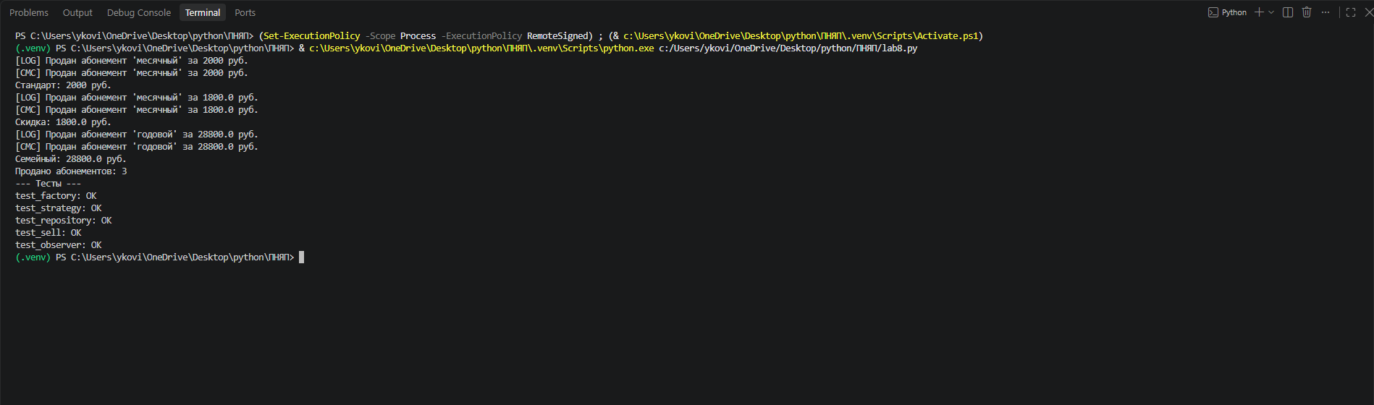
Результат работы программы

